MODIFICACIONES REALIZADAS

Artículo: “Marca de agua digital basada en DWT-DCT para imágenes de documentos manuscritos: optimización contra ataques de compresión JPEG”

Autor: Ernesto Avila-Domenech (eadomenech@gmail.com)

Señalamiento # 1: Página 3. No se hace un uso sistemático de la coma (para separar autores) y el punto y coma (para separar referencias) en las citas a referencias dentro del texto.

Para la elaboración del artículo fue utilizada la plantilla latex brindada por la revista, se utilizó de igual forma el estilo iso-authoryear brindado por la revista.

Señalamiento # 2: Página 4. Las definiciones de b(u) y b(v) en las ecuaciones (3) y (4) contienen errores y deberían ser revisadas.

Las ecuaciones (3) y (4) fueron corregidas satisfactoriamente, quedando de la siguiente manera:

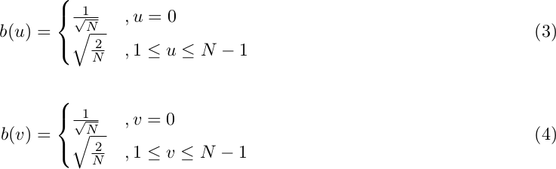

Señalamiento # 3: Página 5, Figura 1. Debe aclarar el significado de LL, HL, LH y HH. Es más usado llamarles subimágenes de aproximación y detalles H, V y D. Se entiende que aquí se quiere denotar que se filtra pasobajo o pasoalto por filas y columnas pero no hay que dejar sin especificar lo que significa la notación empleada.

Se aclaró el significado de los coeficientes LL, HL, LH y HH. Además se especificó que la aproximación (LL) contiene la mayor parte de la energı́a de la imagen, mientras que los detalles (HL, LH y HH) tienen valores próximos a cero.

Señalamiento # 4: Página 6 ecuación 5. Debería incorporarse alguna justificación o referencia que sustente la validez de la ecuación (5).

Señalamiento # 5: Página 6. Hay algún criterio de selección de la subbanda alfa correspondiente a la DWT?

Señalamiento # 6: Página 7. Se mencionan el valor delta mayúscula así como el coef_inicial y el coef_final de los que no se ha dado alguna definición previa. Dice después que "Los valores de alfa, delta, coef_inicial y coef_final son obtenidos por el cromosoma a evaluar", pero no se aclara cómo. No queda claro cómo se establece cuáles bloques son modificados (a los que según el texto se les va a aplicar la IDCT).

Señalamiento # 7: Página 8. Debe hacer explícito qué es f' ' (m, n). Se podría suponer que una de las r sea la imagen con la marca de agua y la otra original. Pero el texto no debe dejar lugar a suposiciones, sino precisar cada término debidamente.

Señalamiento # 8: Página 11, Figura 5. La presentación de los diferentes códigos QR es de difícil análisis visual por un observador. Este revisor entiende que sería preferible exponer un ejemplo y explicar su análisis con imágenes de mayor tamaño y tal como se hizo recoger en tablas la evaluación cuantitativa.

